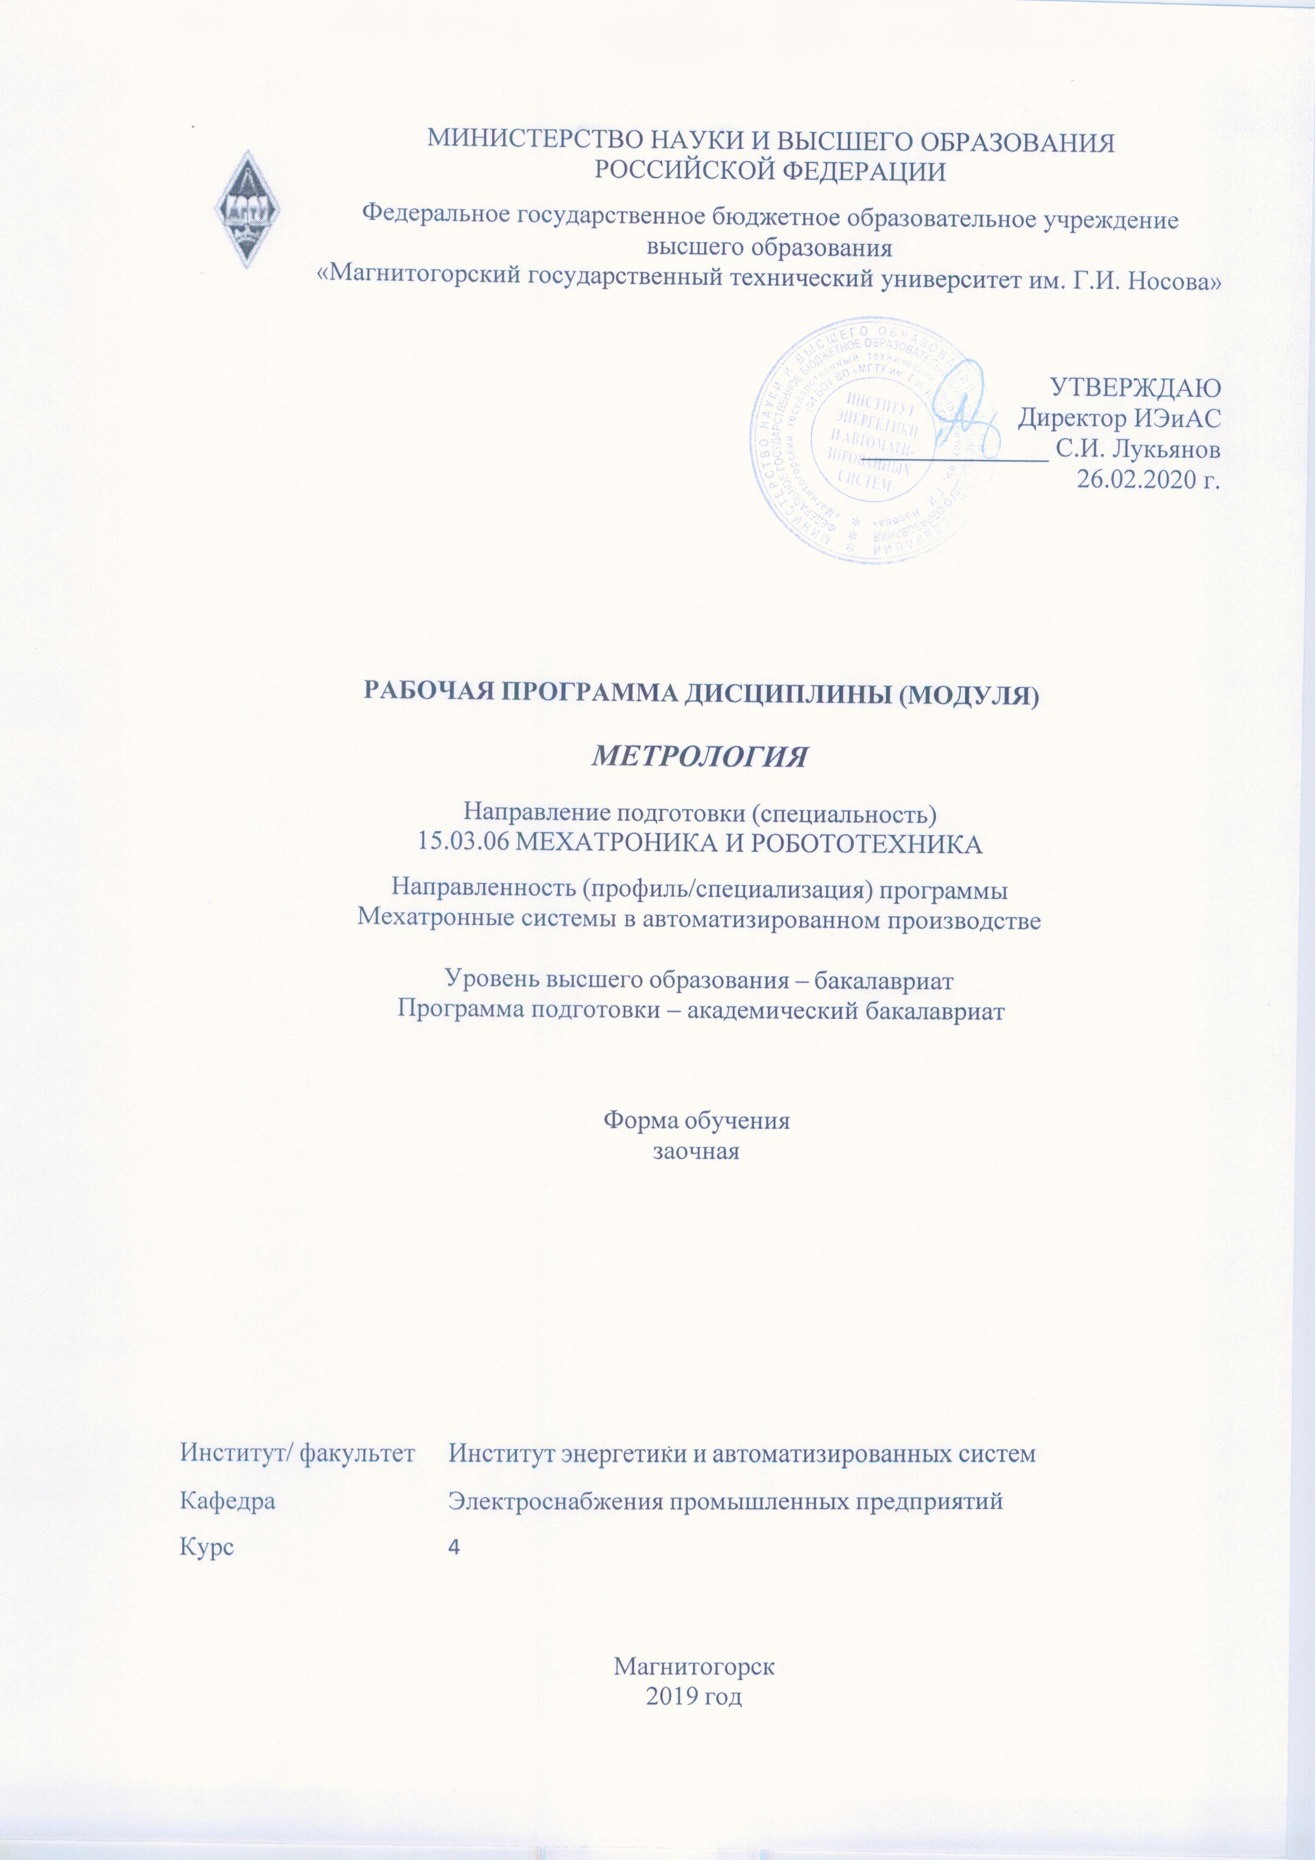

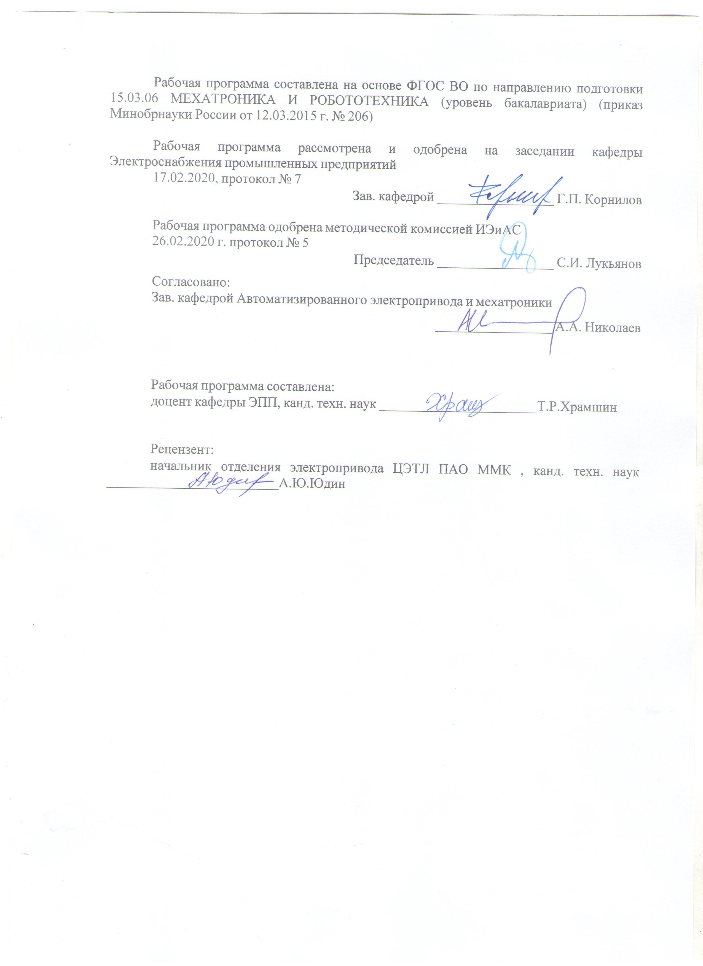

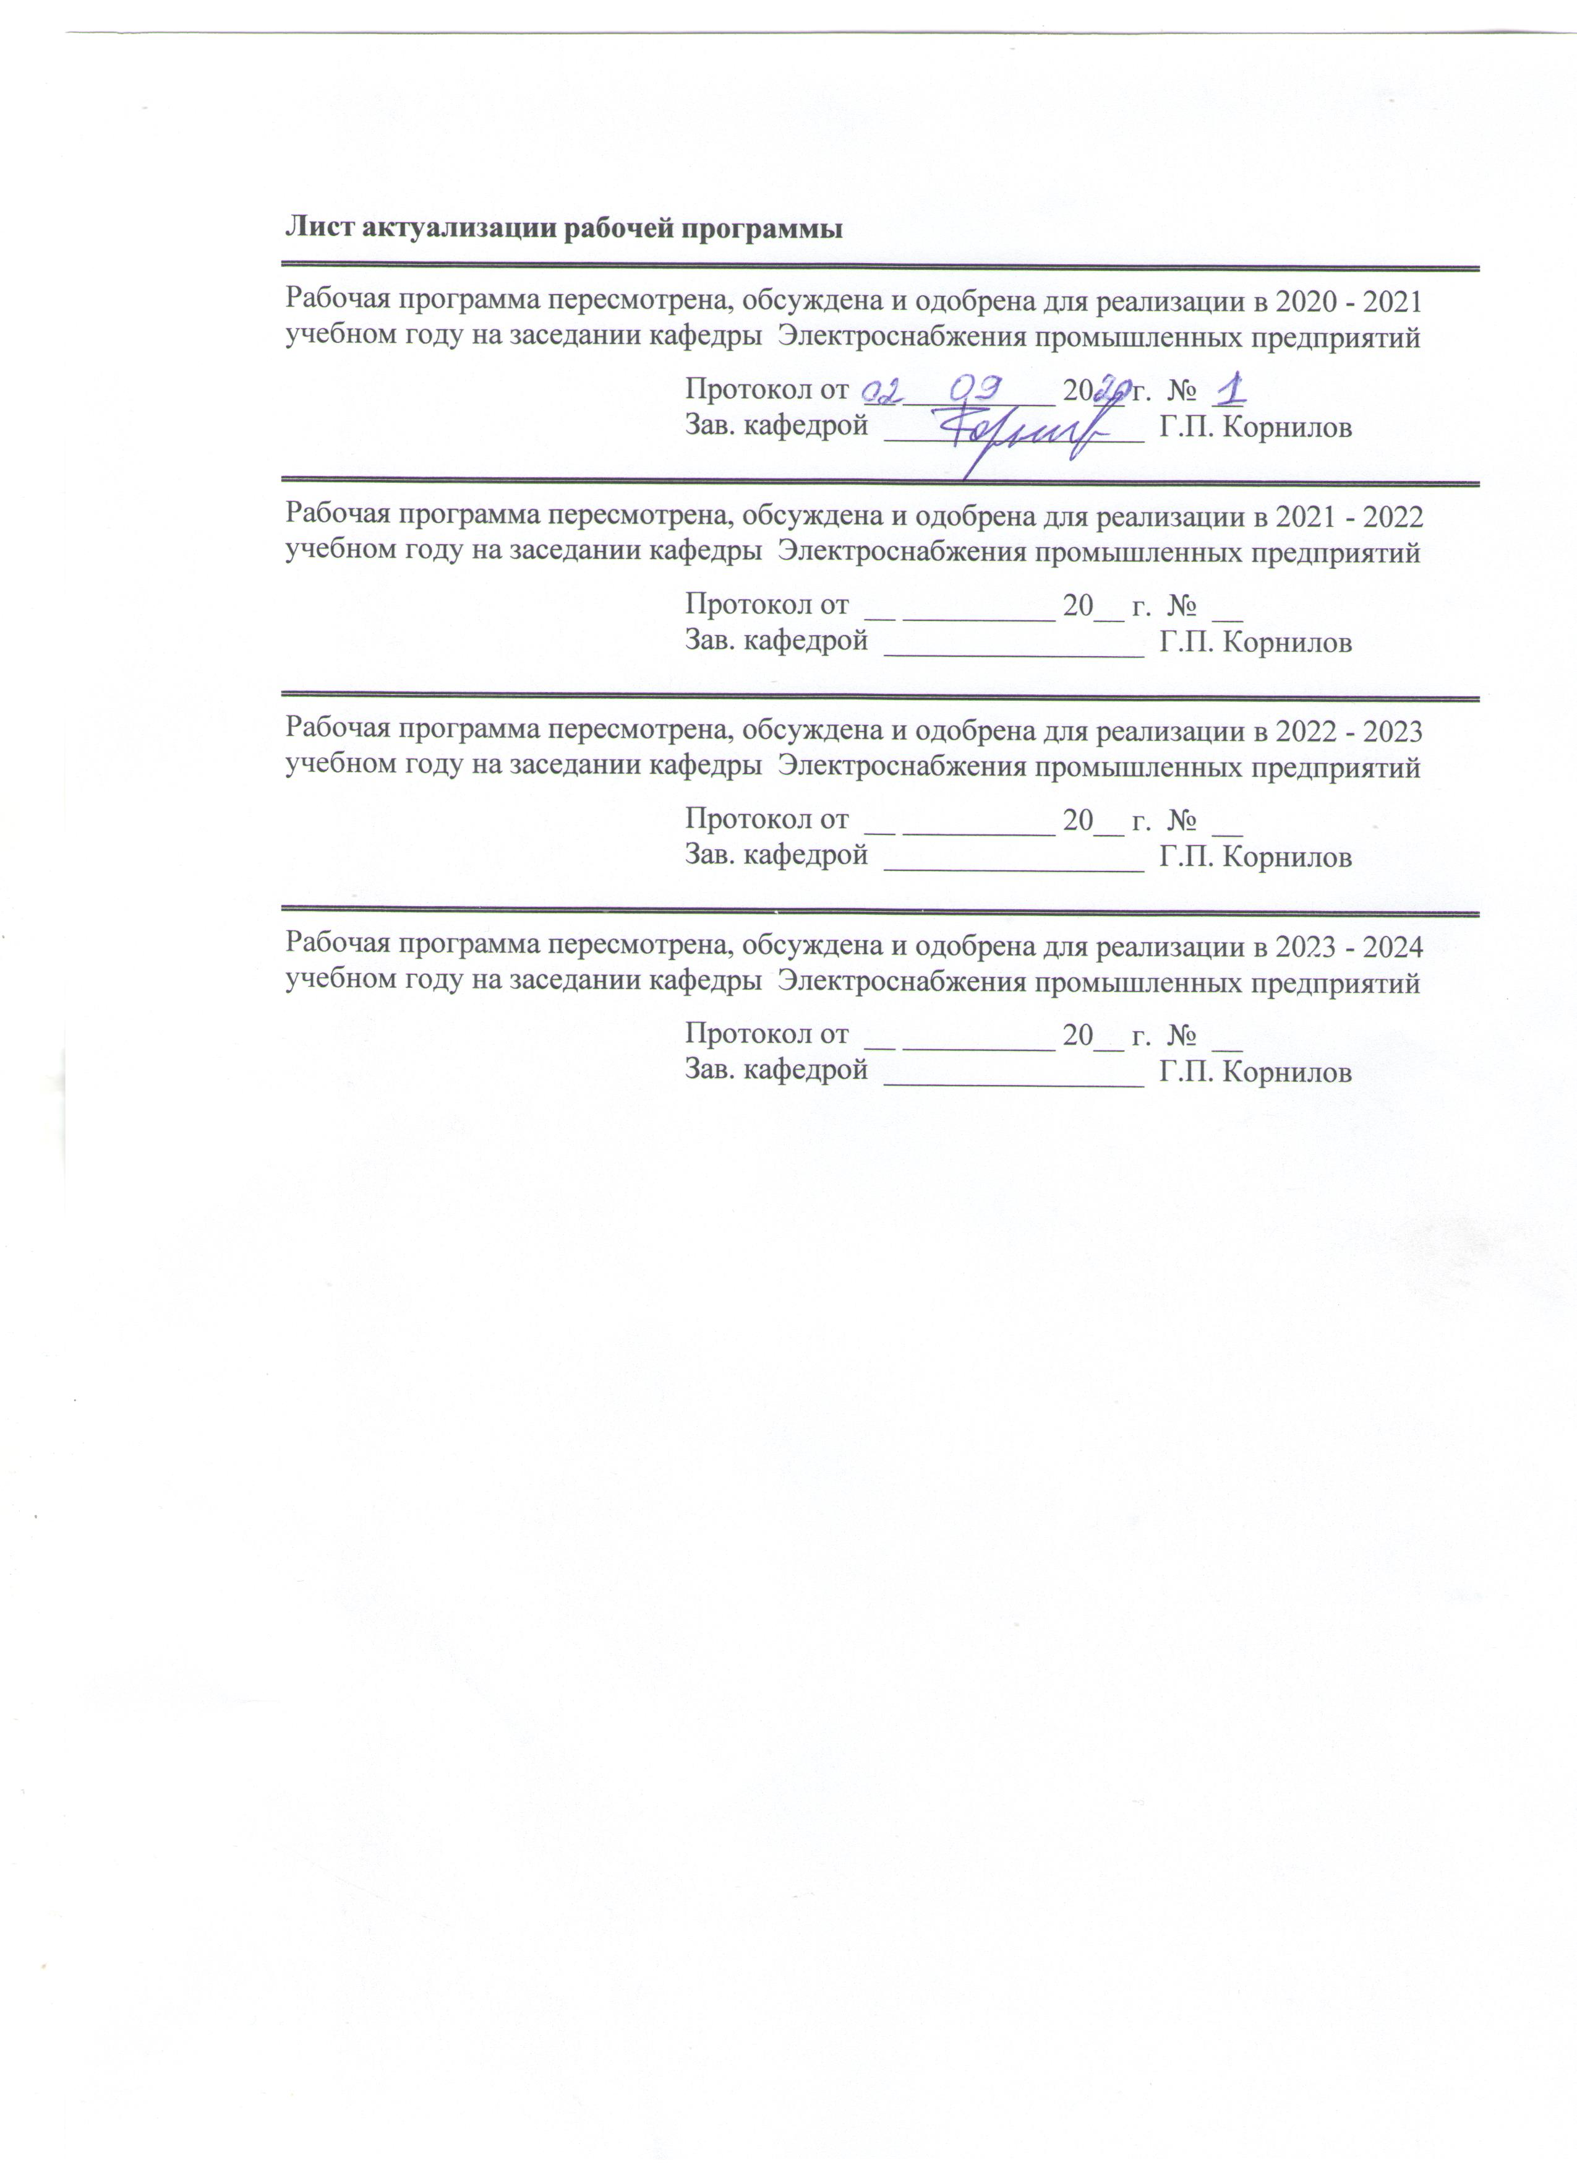

1 Цели освоения дисциплины (модуля)
Целью изучения дисциплины «Метрология» является формирование у обучающихся комплекса знаний в области измерения физических величин: основных параметров и характеристик средств измерения, видов погрешностей, методов обработки результатов измерений, методов измерения в электрических цепях и основных технических средств для реализации этих методов.
2 Место дисциплины (модуля) в структуре образовательной программы
Дисциплина Метрология входит в вариативную часть учебного плана образовательной программы.
Для изучения дисциплины необходимы знания (умения, владения), сформированные в результате изучения дисциплин/ практик:
Математика
Информатика
Физика
Электротехника и электроника
Знания (умения, владения), полученные при изучении данной дисциплины будут необходимы для изучения дисциплин/практик:
Стандартизация и технические измерения
Электрические и электронные аппараты
Системы управления электроприводов
3 Компетенции обучающегося, формируемые в результате освоения
дисциплины (модуля) и планируемые результаты обучения
В результате освоения дисциплины (модуля) «Метрология» обучающийся должен обладать следующими компетенциями:
Структурный  элемент  компетенции | Планируемые результаты обучения
ПК-13 готовностью участвовать в проведении предварительных испытаний составных частей опытного образца мехатронной или робототехнической системы по заданным программам и методикам и вести соответствующие журналы испытаний
Знать | - основные методы измерения электрических и неэлектрических вели-чин;  - принципы действия технических средств измерений, основы теории по-грешности измерений, правила обработки результатов измерений и оце-нивания погрешностей;  - важнейшие свойства и характеристики средств измерений, назначение и область применения основных измерительных приборов;  - основные методы измерения электрических и неэлектрических величин;  - методы диагностирования электротехнического оборудования и прин-ципы, заложенные в каждом из них;  - требуемые метрологические характеристики измерительных приборов, используемых при проведении испытаний.

Уметь | - определять погрешности измерений;  - выбирать средства измерений, эффективные методы и приборы согласно метрологическому назначению и технической документации, организовывать измерительный эксперимент, обрабатывать и представлять результаты измерений в соответствии с принципами метрологии;  - экспериментальным способом определять характеристики электриче-ского оборудования;  - применять устройства для расширения пределов измерения по току, на-пряжению, мощности на постоянном и переменном токе.
Владеть | - методами выбора электротехнических, электронных, электроизмери-тельных устройств и навыками использования приборов для измерения электрических величин;  - приемами проведения экспериментальных исследований электриче-ских цепей и электротехнических устройств;  - владеть методикой обработки полученных результатов измерений с со-ответствии с нормативной документацией;  - практическими навыками измерения электрических величин, с исполь-зованием нескольких способов измерения, владеть методикой оценки точности полученных результатов;  - навыками самостоятельного пользования стандартами Государственной системы обеспечения единства измерений и другими обязательными к применению нормативно-техническими документами.

 | 4. Структура, объём и содержание дисциплины (модуля)
Общая трудоемкость дисциплины составляет 3 зачетных единиц 108 акад. часов, в том числе:
– контактная работа – 6,4 акад. часов:
– аудиторная – 6 акад. часов;
– внеаудиторная – 0,4 акад. часов
– самостоятельная работа – 97,7 акад. часов;

– подготовка к зачёту – 3,9 акад. часа
Форма аттестации - зачет
Раздел/ тема  дисциплины |  | Курс | Аудиторная  контактная работа  (в акад. часах) |  |  | Самостоятельная работа студента | Вид самостоятельной  работы | Форма текущего контроля успеваемости и  промежуточной аттестации | Код компетенции
 |  | Курс | Лек. | лаб.  зан. | практ. зан.
1.
1.1 Введение. Содержание и структура дисциплины. Методика и организация процесса обучения. |  | 4 | 0,1 |  |  | 4 | Изучение лабораторных стендов. Изучение техники безопасности и порядка выполнения лабораторного практикума. |  | ПК-13 зу
1.2 Основные понятия, связанные с объектами и средствами измерений. Погрешности измерений (абсолютная, относительная, приведенная). Класс точности. Понятие многократного измерения и метрологического обеспечения. Электрический сигнал и формы его представления. |  | 4 | 0,1 | 0,5 |  | 9 | Подготовка к выполнению лабораторной работы № 1 «Погрешности измерений».  Оформление конспекта лабораторной работы. | Выполнение лабораторной работы №1.  Проверка конспекта по данной теме. | ПК-13 ув
1.3 Классификация средств измерений: эталоны, меры, измерительные преобразователи, электромеханические и электронные из-мерительные приборы, цифровые измерительные приборы, применение вычислительной техники при измерениях. Информационно-измерительные системы и измерительно–вычислительные комплексы. Основные параметры средств измерения. |  | 4 | 0,2 |  |  | 10 | Конспектирован ие материала, выданного на самостоятельну ю проработку.  Подготовка к контрольному опросу. | Устный опрос.  Проверка конспекта по данной теме. | ПК-13 зв
1.4 Методы и средства измерения напряжений и токов на постоянном токе. Магнитоэлектрический измерительный механизм. Шунты и добавочные сопротивления – как способы расширения пределов измерения на постоянном токе. |  | 4 | 0,2 | 0,5 |  | 9 | Подготовка к выполнению лабораторной работы № 2 «Измерения в цепях постоянного тока». Оформление конспекта лабораторной работы. | Выполнение лабораторной работы № 2.  Проверка конспекта по данной теме. | ПК-13 зу
1.5 Классификация методов измерения: прямые, косвенные, совмещенные, дифференциальные, компенсационные. Электромагнитный измерительный механизм. Электро-динамический и ферродинамический измерительные механизмы. Методы и средства измерения напряжений и токов на перемен-ном токе. |  | 4 | 0,2 | 1 |  | 9 | Подготовка к выполнению лабораторной работы № 3«Измерения в цепях переменного тока». Оформление конспекта лабораторной работы. | Выполнение лабораторной работы № 3.  Проверка конспекта по данной теме. | ПК-13 ув
1.6 Измерительные трансформаторы тока и напряжения – устройство и принцип действия. Схемы включения измерительных трансформаторов в однофазную и трехфазную цепь. |  | 4 | 0,2 |  |  | 9 | Конспектирован ие материала, выданного на самостоятельну ю проработку. | Проверка конспекта по данной теме. | ПК-13 зв
1.7 Измерение параметров электрических цепей. Аналоговый омметр. Мост постоянного тока для измерения активных сопротивлений. Мегаомметр. Мосты переменного тока для измерения емкостей и индуктивностей. |  | 4 | 0,2 | 1/1И |  | 9 | Подготовка к выполнению лабораторной работы № 4 «Измерение параметров электрических цепей». Оформление конспекта лабораторной работы. | Выполнение лабораторной работы № 4.  Проверка конспекта по данной теме. | ПК-13 зу
1.8 Устройство и принцип действия ваттметра. Угловая погрешность ваттметра. Измерение активной мощности в трехфазных симметричных цепях (метод одного ваттметра). Схема для измерения мощности с искусственной нейтральной точкой. |  | 4 | 0,2 |  |  | 9 | Конспектирован ие материала, вы -данного на самостоятельну ю про-работку. | Проверка конспекта по данной теме. | ПК-13 ув
1.9 Измерение мощности в трехфазных несимметричных цепях (методы двух и трех ваттметров). Измерение реактивной мощности. |  | 4 | 0,2 | 1/1И |  | 10 | Подготовка к выполнению лабораторной работы № 6 «Измерения в несимметричных трехфазных цепях». Оформление конспекта лабораторной работы. | Выполнение лабораторной работы № 6.  Проверка конспекта по данной теме. | ПК-13 зв
1.10 Электронно-лучевой осциллограф. Структура, режимы работы, двухканальный режим работы осциллографа. |  | 4 | 0,2 |  |  | 10 | Конспектирован ие материала, выданного на самостоятельну ю проработку | Проверка конспекта по данной теме. | ПК-13 зу
1.11 Цифровые измерительные приборы. Методы квантования: квантование по уровню и дискретизация, классификация цифровых измерительных приборов. Структура основных типов цифровых приборов. Цифровой вольтметр с время-импульсным преобразованием. Цифровые вольтметры с однотактным и двухтактным интегрированием. По-грешности при цифровом измерении |  | 4 | 0,2 |  |  | 9,7 | Конспектирован ие материала, вы -данного на самостоятельну ю про-работку. | Проверка конспекта по данной теме. | ПК-13 ув
1.12 Зачет |  | 4 |  |  |  |  |  |  | ПК-13 зув
Итого по разделу |  |  | 2 | 4/2И |  | 97,7
Итого за семестр |  |  | 2 | 4/2И |  | 97,7 |  | зачёт
Итого по дисциплине |  |  | 2 | 4/2И |  | 97,7 |  | зачет

5 Образовательные технологии
Для реализации предусмотренных видов учебной работы в качестве образовательных технологий в преподавании дисциплины «Метрология» используются традиционная технология и технология проблемного обучения. Передача необходимых теоретических знаний и формирование основных представлений может происходить с использованием мультимедийного оборудования.
Лекции проходят в традиционной форме, в форме лекций-консультаций и проблемных лекций. Теоретический материал на проблемных лекциях является результатом усвоения полученной информации посредством постановки проблемного вопроса и поиска путей его решения. На лекциях – консультациях изложение нового материала сопровождается постановкой вопросов и дискуссией в поисках ответов на эти вопросы.
При проведении лабораторных занятий используются работа в команде и методы информационных технологий.

6 Учебно-методическое обеспечение самостоятельной работы обучающихся
Представлено в приложении 1.
7 Оценочные средства для проведения промежуточной аттестации
Представлены в приложении 2.
8 Учебно-методическое и информационное обеспечение дисциплины (модуля)
а) Основная литература:
1. Средства электрических измерений и их поверка : учебное пособие / К. К. Ким, Г. Н. Анисимов, А. И. Чураков ; под редакцией К. К. Кима. — Санкт-Петербург : Лань, 2018. — 316 с. — ISBN 978-5-8114-3031-4. — Текст : электронный // Лань : электронно-библиотечная система. — URL: https://e.lanbook.com/book/107287 (дата обращения: 24.09.2020). — Режим доступа: для авториз. пользователей.
2. Измерения в электрических сетях 0,4...10 кВ : учебное пособие / Н. М. Попов. — Санкт-Петербург : Лань, 2019. — 228 с. — ISBN 978-5-8114-3598-2. — Текст : электронный // Лань : электронно-библиотечная система. — URL: https://e.lanbook.com/book/118629 (дата обращения: 24.09.2020). — Режим доступа: для авториз. пользователей.

б) Дополнительная литература:
1. Пелевин, В. Ф. Метрология и средства измерений : учеб. пособие / В.Ф. Пелевин. — Минск : Новое знание ; Москва : ИНФРА-М, 2019. — 273 с. : ил. — (Высшее образо-вание: Бакалавриат). - ISBN 978-5-16-006769-8. - Текст : электронный. - URL: https://znanium.com/catalog/product/988250 – Режим доступа: по подписке.
2. Шишмарёв, В. Ю. Электрорадиоизмерения : учебник для вузов / В. Ю. Шишмарёв, В. И. Шанин. — 3-е изд., испр. и доп. — Москва : Издательство Юрайт, 2020. — 345 с. — (Высшее образование). — ISBN 978-5-534-11645-8. — Текст : электронный // ЭБС Юрайт [сайт]. — URL: https://urait.ru/bcode/453875 – Режим доступа: по подписке

в) Методические указания:
- Храмшин, Т.Р. Погрешности измерений: Методические указания к лабораторной работе № 1 по дисциплине «Метрология» / Т.Р. Храмшин, К.Э. Одинцов, Р.Р. Храм-шин; ; Магнитогорский гос. техический ун-т им.Г.И.Носова. Магнитогорск : МГТУ им. Г.И.Носова, 2014.-16 с. : ил.,граф., схемы, таб. -Текст: непосредственный.
- Храмшин, Т.Р. Измерения в цепях переменного тока: Методические указания к лабораторной работе № 3 по дисциплине «Метрология» / Т.Р. Храмшин, К.Э. Одинцов, Г.В. Шурыгина ; Магнитогорский гос. техический ун-т им.Г.И.Носова. Магнитогорск : МГТУ им. Г.И.Носова, 2015.-10 с. :ил.,граф., схемы, таб. -Текст: непосредственный.
- Храмшин, Т.Р. Измерение параметров электрических цепей: Методические ука-зания к лабораторной работе № 4 по дисциплине «Метрология» / Т.Р. Храмшин, К.Э. Одинцов, Г.В. Шурыгина; Магнитогорский гос. техический ун-т им.Г.И.Носова. Магнитогорск : МГТУ им. Г.И.Носова, 2015.-8 с. :ил.,граф., схемы, таб. -Текст: непосредственный.
- Храмшин, Т.Р. Измерения в симметричных трехфазных цепях: Методические указания к лабораторной работе № 5 по дисциплине «Метрология» / Т.Р. Храмшин, К.Э. Одинцов, В.Р. Храмшин, О.И. Петухова; Магнитогорский гос. техический ун-т им.Г.И.Носова. Магнитогорск : МГТУ им. Г.И.Носова, 2013.-8 с. :ил.,граф., схемы, таб. -Текст: непосредственный.
- Храмшин, Т.Р. Измерения в несимметричных трехфазных цепях: Методические указания к лабораторной работе № 6 по дисциплине «Метрология» / Т.Р. Храмшин, К.Э. Одинцов, В.Р. Храмшин, О.И. Петухова; Магнитогорский гос. техический ун-т им.Г.И.Носова. Магнитогорск : МГТУ им. Г.И.Носова, 2013.-8 с. :ил.,граф., схемы, таб. -Текст: непосредственный.
- Храмшин, Р.Р. Электрические приборы и измерения : Методические указания к лабораторной работе № 8 по дисциплине «Электротехника и основы электроники» / Р.Р. Храмшин, Г.В. Шохина, Т.П. Ларина, Т.Р. Храмшин; Магнитогорский гос. техический ун-т им.Г.И.Носова. Магнитогорск : МГТУ им. Г.И.Носова, 2014.-24 с. : ил.,граф., схемы, таб. -Текст: непосредственный.

г) Программное обеспечение и Интернет-ресурсы:
Программное обеспечение
 | Наименование ПО | № договора | Срок действия лицензии
 | MS Windows 7 Professional(для классов) | Д-1227-18 от 08.10.2018 | 11.10.2021
 | MS Office 2007 Professional | № 135 от 17.09.2007 | бессрочно

 | 7Zip | свободно распространяемое ПО | бессрочно
 | MathWorks MathLab v.2014 Classroom License | К-89-14 от 08.12.2014 | бессрочно
Профессиональные базы данных и информационные справочные системы
 | Название курса |  | Ссылка
 | Электронная база периодических изданий East View Information Services, ООО «ИВИС» |  | https://dlib.eastview.com/
 | Национальная информационно-аналитическая система – Российский индекс научного цитирования (РИНЦ) |  | URL: https://elibrary.ru/project_risc.asp
 | Поисковая система Академия Google (Google Scholar) |  | URL: https://scholar.google.ru/
 | Информационная система - Единое окно доступа к информационным ресурсам |  | URL: http://window.edu.ru/
 | Российская Государственная библиотека. Каталоги |  | https://www.rsl.ru/ru/4readers/catalogues/
 | Электронные ресурсы библиотеки МГТУ им. Г.И. Носова |  | http://magtu.ru:8085/marcweb2/Default.asp
9 Материально-техническое обеспечение дисциплины (модуля)
Материально-техническое обеспечение дисциплины включает:
Тип и название аудитории | Оснащение аудитории
Учебная аудитория для проведения занятий лекционного типа - ауд.365 | Мультимедийные средства хранения, передачи и представления информации
Учебные лаборатории для проведения лабораторных работ: лаборатория электрических цепей ауд. 358 | Универсальный лабораторный стенд по электрическим цепям, электрическим измерениям -9 шт. Наглядные пособия-плакаты-12 шт.
Учебные лаборатории для проведения лабораторных работ: лаборатория электрических цепей ауд. 354 | Универсальный лабораторный стенд по электрическим цепям, электрическим измерениям -8 шт. Наглядные пособия-плакаты-11 шт.
Учебная аудитория для проведения практических занятий, групповых и индивидуальных консультаций, текущего контроля и промежуточной аттестации ауд. 357, 354, 358, 361 | Доска, мультимедийный проектор, экран
Помещение для самостоятельной работы обучающихся ауд. 343 | Персональные компьютеры с пакетом MS Office, выходом в Интернет и доступом в электронную информационно-образовательную среду университета
Помещение для хранения и профилактического обслуживания учебного оборудования ауд. 356 | Стеллажи, сейфы для хранения учебного оборудования.  Инструменты для ремонта лабораторного оборудования

Приложение 1
Учебно-методическое обеспечение самостоятельной работы студентов

Примерные вопросы коллоквиумов по темам

Коллоквиум №1. Тема: «Погрешности измерений»
- Какие критерии приняты для классификации погрешностей?
- Что такое погрешность?
- Какие есть способы выражения погрешностей?
- Что такое поправка?
- Чем отличается динамическая погрешность от статической?
- Что такое нормирующее значение средства измерения?
- Что такое класс точности средства измерения. Как он выражается?
- В чём особенность нахождения погрешности косвенных измерений?

Коллоквиум №2. Тема: «Измерения в цепях постоянного тока»
- На базе каких измерительных механизмов можно выполнить амперметры постоянного тока?
- Как рассчитать шунт для расширения предела измерения амперметра в m раз?
- Как влияют шунты на температурную стабильность?
- Как из амперметра сделать вольтметр?
- Какие требования предъявляются к измерительным механизмам для построения вольтметров?
- В чём сущность методической погрешности косвенного метода измерения мощности?

Коллоквиум №3. Тема: «Измерения в цепях переменного тока»
- Какие измерительные механизмы используются для построения приборов для цепей переменного тока?
- Перечислите основные формы переменных электрических сигналов и их основные характеристики.
- В чём особенность использования магнитоэлектрического измерительного механизма в цепях переменного тока?
- Как расширить предел измерения амперметра в цепях переменного тока?
- Какие отличительные особенности имеют ваттметры переменного тока от ваттметров постоянного тока?
- Как строятся вольтметры переменного тока.

Коллоквиум № 4. Тема: «Измерение параметров электрических цепей»
- Перечислите параметры электрических цепей и их компонентов.
- Как устроены магнитоэлектрические омметры?
- Как с помощью измерительного моста определить активное сопротивление?
- Какие достоинства и недостатки у метода измерения активного сопротивления «амперметр-вольтметр»?
- Какие есть способы и методы измерения индуктивности катушки?
- Какие есть способы и методы измерения ёмкости конденсатора?

Коллоквиум № 5. Тема: «Измерения в симметричных трехфазных цепях»
- Как связаны между собой линейные и фазные параметры в трехфазной системе?
- В каких цепях применим метод одного ваттметра для измерения активной и реактивной мощностей?
- Привести схему включения приборов для измерения тока, напряжения, активной и реактивной мощности в симметричной трехфазной системе соединении «звезда» с доступной нейтральной точкой.
- Привести схему включения приборов для измерения тока, напряжения, активной и реактивной мощности в симметричной трехфазной системе соединении «звезда» с доступной нейтральной точкой.
- Привести схему включения приборов для измерения тока, напряжения, активной и реактивной мощности в симметричной трехфазной системе соединении «звезда» с недоступной нейтральной точкой.
- Привести схему включения приборов для измерения тока, напряжения, активной и реактивной мощности в симметричной трехфазной системе соединении «треугольник».

Коллоквиум № 6. Тема: «Измерения в несимметричных трехфазных цепях»
- При каких условиях трехфазная цепь является несимметричной?
- Перечислите виды несимметрии в трехфазных цепях.
- Приведите варианты схем включения двух ваттметров ля измерения активной мощности.
- При каких условиях показания одного из ваттметров, включенных по схеме двух ваттметров, будут отрицательными?
- При каких условиях показания обоих ваттметров, включенных по схеме двух ваттметров, будут одинаковыми?
- Приведите варианты схем включения двух ваттметров ля измерения реактивной мощности.

Коллоквиум № 7. Тема: « Измерения с помощью электронного осциллографа»
- Как осуществляется перемещение электронного луча осциллографа в вертикальном и горизонтальном направлениях?
- Чем отличаются режимы внутренней и внешней синхронизации?
- Перечислить основные технические и метрологические параметры осциллографа.
- Чем обусловлена нелинейность развертки осциллографа?
- Как измерить с помощью осциллографа ток, напряжение, фазовый угол сдвига?
- Перечислить основные режимы работы осциллографа.

Приложение 2
7. Оценочные средства для проведения промежуточной аттестации
а) Планируемые результаты обучения и оценочные средства для проведения промежуточной аттестации
Структурный элемент  компетенции | Планируемые результаты  обучения | Оценочные средства
ПК-13 - готовность участвовать в проведении предварительных испытаний составных частей опытного образца мехатронной или робототехнической системы по заданным программам и методикам и вести соответствующие журналы испытаний
Знать | - основные методы измерения электрических и неэлектрических величин;  - принципы действия технических средств измерений, основы теории погрешности измерений, правила обработки результатов измерений и оценивания погрешностей;  - важнейшие свойства и характеристики средств измерений, назначение и область применения основных измерительных приборов;  - основные методы измерения электрических и неэлектрических величин;  - методы диагностирования электротехнического оборудования и принципы, заложенные в каждом из них;  - требуемые метрологические характеристики измерительных приборов, используемых при проведении испытаний. | Перечень теоретических вопросов:  - Основные понятия и определения: метрология, физическая величина, значение физической величины, единица физической величины, измерение, истинное и действительное значения физической величины, погрешность измерения, точность измерения.  - Электрические сигналы - классификация (детерминированные и случайные, периодические и непериодические, синусоидальные и несинусоидальные). Средневыпрямленное и среднеквадратичные значения сигнала, коэффициенты амплитуды и формы.  - Случайные сигналы: выборочная функция, среднее значение, корреляционная функция, стационарные и нестационарные сигналы, эргодический сигнал, математическое ожидание и дисперсия.  - Классификация измерений: прямые и косвенные, непосредственной оценки и метод сравнения с мерой.  - Классификация средств измерений: меры, измерительные преобразователи, измерительные приборы, измерительные установки. Эталон, образцовое и рабочее средства измерения. Поверка прибора.  - 6 Классификация измерительных приборов по обобщенным признакам: электромеханические и электронные приборы, аналоговые и цифровые приборы, показывающие и регистрирующие приборы.  - Метрологические характеристики средств измерений: функция преобразования измерительного прибора, чувствительность, цена деления, порог чувствительности, диапазон измерений.  - Погрешности измерений: абсолютная, относительная и приведенная, инструментальная и методическая, основная и дополнительная, динамическая.  - Класс точности, нормирующее значение.  - Аналоговые электромеханические измерительные приборы: устройство и принцип работы.  - Условные обозначения систем электроизмерительных приборов и значение знаков, наносимых на их шкалы.  - Магнитоэлектрический измерительный механизм.  - Электромагнитный измерительный механизм.  - Электродинамический и ферродинамический измерительные механизмы.  - Индукционный измерительный механизм.  - Масштабные измерители напряжения: шунты, делители напряжения, трансформаторы тока и напряжения.  - Измерения напряжения и тока в цепях постоянного тока: типы используемых измерительных механизмов, расширение пределов измерений по току и напряжению.  - Погрешности измерения тока и напряжения, вносимые включением амперметра и вольтметра.  - Косвенное измерение токов.  - Измерение переменных токов и напряжений: без преобразователей рода тока и с преобразователями рода тока, типы используемых измерительных механизмов и области их использования, расширение пределов измерения по току и напряжению, одно- и двухполупериодные схемы выпрямления.  - Электронные вольтметры.  - Измерение мощности. Устройство ваттметра, особенности его использования на постоянном и переменном токе, угловая погрешность. Косвенное измерение мощности.  - Ваттметр с преобразователем Холла. Электрический счетчик электроэнергии на основе индукционного измерительного механизма, на основе широтно-импульсной модуляции (ШИМ).  - Измерение активной мощности в трехфазных цепях: методы одного, двух и трех ваттметров, метод одного ваттметра с искусственной нулевой точкой.  - Измерение реактивной мощности в трехфазных цепях при симметричной и несимметричной нагрузках.  - Электронный частотомер на приборе конденсаторного типа. Фазометр на основе преобразования угла сдвига фаз во временной интервал.  - Измерение сопротивлений омметром: последовательная и параллельные схемы включения измерительного механизма.  - Измерение сопротивлений с помощью моста постоянного тока.  - Мегомметр. Устройство, принцип действия, методика измерений.  - Метод амперметра-вольтметра при измерении сопротивлений.  - Измерение емкостей и индуктивностей. Косвенные и прямые методы.  - Мосты переменного тока для измерений емкостей и индуктивностей.  - Электронный осциллограф: назначение, устройство электронно-лучевой трубки, блочная схема электронной части: схема синхронизации, генератор развертки, двухканальный режим однолучевого осциллографа.  - Цифровые измерительные приборы: дискретизация, квантование, цифровое кодирование. Классификация цифровых приборов по способу преобразования непрерывной величины в дискретную: кодоимпульсное, время- и частотно-импульсное.  - Цифровой вольтметр с времяимпульсным преобразованием.
Уметь | - определять погрешности измерений;  - выбирать средства измерений, эффективные методы и приборы согласно метрологическому назначению и технической документации, организовывать измерительный эксперимент, обрабатывать и представлять результаты измерений в соответствии с принципами метрологии;  - экспериментальным способом определять характеристики электрического оборудования;  - применять устройства для расширения пределов измерения по току, напряжению, мощности на постоянном и переменном токе. | Примерные практические задания:  - По условному обозначению на лицевой панели прибора определить название, тип прибора, тип измерительного механизма, класс точности, рабочее положение.  - Предел измерения амперметра Iном=1А, сопротивление измерительной обмотки 0,02 Ом, включен с шунтом. Рассчитать сопротивление шунта Rш, если при токе нагрузки 5 А прибор показывал ток 1 А.  - Вольтметр с диапазоном измерений 200 В имеет класс точности 1,0. Какова максимальная возможная абсолютная погрешность при показаниях прибора 105 В.  - Ваттмерт имеет номинальные данные Uном=250 В, Iном=1А, Rw=5 кОм количество делений на шкале – 50. Прибор включён с добавочным сопротивлением Rд=15 кОм. Определить цену деления.  - Нагрузка с номинальным сопротивлением 125 Ом подключена к источнику постоянного напряжения 50 В с внутренним сопротивлением 1,2 Ом. Рассчитать относительную погрешность, вносимую вольтметром с номинальным напряжением 200 В и током измерительного механизма 50 мА.
Владеть | - методами выбора электротехнических, электронных, электроизмерительных устройств и навыками использования приборов для измерения электрических величин;  - приемами проведения экспериментальных исследований электрических цепей и электротехнических устройств;  - владеть методикой обработки полученных результатов измерений с соответствии с нормативной документацией;  - практическими навыками измерения электрических величин, с использованием нескольких способов измерения, владеть методикой оценки точности полученных результатов;  - навыками самостоятельного пользования стандартами Государственной системы обеспечения единства измерений и другими обязательными к применению нормативно-техническими документами. | Перечень лабораторных работ:  - Правила техники безопасности в лаборатории. Правила выполнения, оформления и сдачи лабораторных работ.  - Погрешности измерений  - Измерения в цепях постоянного тока  - Измерения в цепях переменного тока  - Измерение параметров электрических цепей  - Измерения в симметричных трехфазных цепях  - Измерения в несимметричных трехфазных цепях  - Измерения с помощью электронного осциллографа
б) Порядок проведения промежуточной аттестации, показатели и критерии оценивания:
Для получения зачета по дисциплине «Метрология» обучающийся показывает знания на уровне воспроизведения и объяснения информации, навыки решения простых задач в области метрологии и электрических измерений, умеет пользоваться современными измерительными приборами, владеет практическими навыками работы со средствами измерений.

